Entrenamiento

de

Matemática

Álgebra y teoría de los números

Si b es múltiplo de a, entonces a divide a b. Se representa 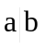.
Todo número entero a se expresa de modo único mediante un entero positivo b de la forma: 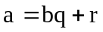; 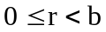.
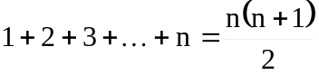
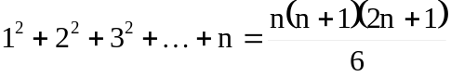
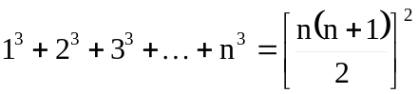
Suma de los términos de una progresión aritmética:
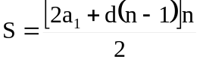
Siendo n la cantidad de términos, a₁ el primero de ellos y d la razón de progresión.
Suma de los términos de una progresión geométrica:
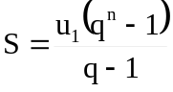
Siendo n la cantidad de términos, u₁ el primero de ellos y q la razón de progresión.
Sea 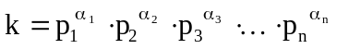
Con p_{i} primo; C cantidad de divisores de k; S suma de las a – ésimas potencias de sus divisores; P producto de los divisores; M maneras de descomponerlo en el producto de dos factores y N la cantidad de descomponerlo en dos factores primos relativos.
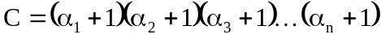
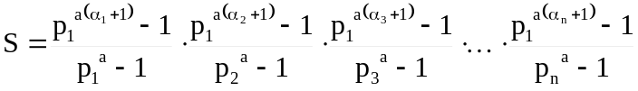
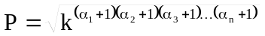
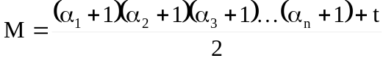
con t = 1 si k = h² ó t = 0 si k ≠ h² con h entero.
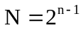
El producto de x enteros consecutivos es divisible por x!.
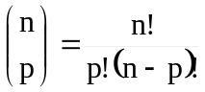
Binomio de Newton:
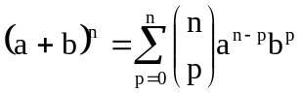
Sea p un número primo, se cumplirá que
Si 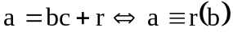
Si entonces
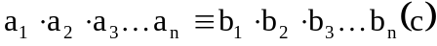 ;
Si 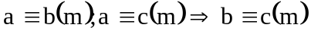
Si 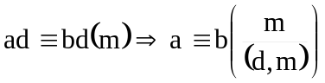
Sea 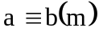 con 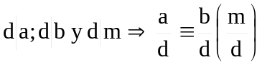; 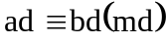 en este caso no es necesario que 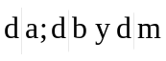.
Sea
Teorema de Dirichlet: toda progresión aritmética de la forma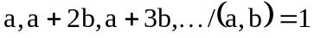 contiene infinitos primos.
Teorema de Fermat: sea p primo y 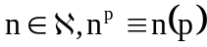;
Pequeño teorema de Fermat: sean  primo y 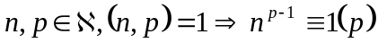
Teorema de Wilson: 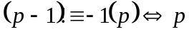primo
Teorema de Wolstelhome: Sea primo: 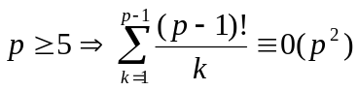
Teorema de Euler: Si 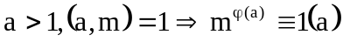
Función de Euler: φ(a) representa la cantidad de números de la sucesión 0; 1; ...; a – 1 primos con a. Si la descomposición canónica de es:
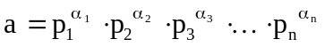
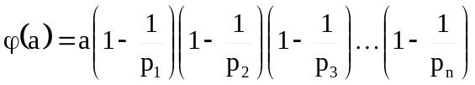
El número primo p figura en el producto n! con el exponente α y:
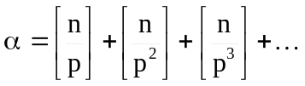
Sea con módulos primos dos a dos. Supongamos que los números M_{i} y M_{i}’ vienen definidos por las condiciones: 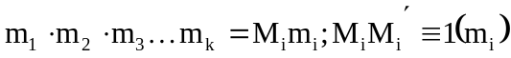, luego:
Sea 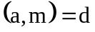para resolver 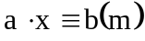 si 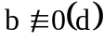 no tiene solución, si ocurre lo contrario, la congruencia es equivalente a 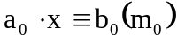 donde y tiene d soluciones de la forma:
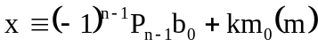 donde P_{n-1} es el numerador de la penúltima reducida del desarrollo de 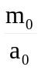y k va desde 0 hasta d - 1
Todas las soluciones enteras de la ecuación 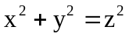son:
m y n tienen paridades distintas y v∈ℤ.
Resolución en enteros de la ecuación 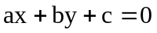
con t ∊ℤ, P_{n-1} y q_{n-1} son el numerador y denominador respectivamente de la penúltima reducida del desarrollo de 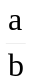
Si 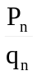 es la n - ésima reducida de una fracción continua entonces
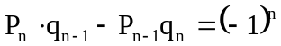
La ecuación de Pell: 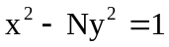 (con N que no es cuadrado perfecto) tiene infinitas soluciones en enteros; x es el numerador de la penúltima reducida de cada período de la fracción continua periódica obtenida desarrollando 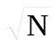e y el denominador de la misma. Entonces:
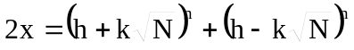
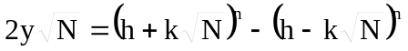
Donde h es el primer valor particular de x y k el correspondiente de y, n representa el periodo.
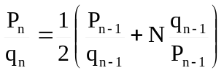
es la n – ésima reducida como es lógico pensar. Las reducidas son fracciones irreductibles.
Suma de Abel: sean 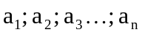 y 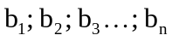 dos sucesiones de números reales
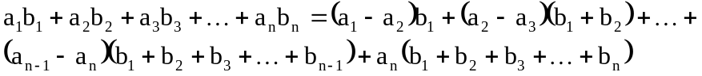
Teorema de Vieta: Sea el polinomio 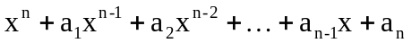con raíces 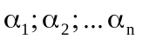entonces se cumplirá que:
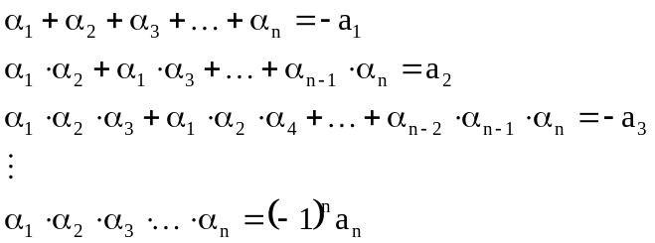

Combinatoria y conjuntos

Sea que cierto conjunto finito A, está compuesto de n elementos, elijamos entre estos n elementos(todos distintos), m distintos y compongamos con ellos conjuntos ordenados. Estos conjuntos son las variaciones de n elementos a m y su número posible se define por la fórmula:
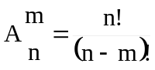
El número de variaciones y el número de reordenaciones se relacionan según:
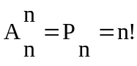
Los conjuntos desordenados finitos que contienen m elementos distintos, elegidos entre n elementos del conjunto dado se llaman combinaciones de n elementos por m. Se designa 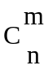o 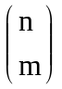 y se define según:
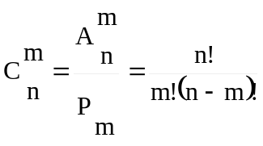
Las variaciones con repetición de n en p donde n son las posibilidades y p la cantidad de repeticiones se define por:
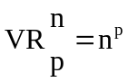
Las permutaciones circulares de n elementos viene definida por la fórmula:
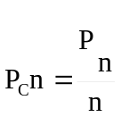
En un collar quedaría lógicamente: 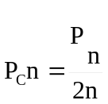
Son válidas las igualdades:
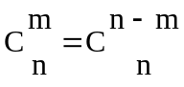
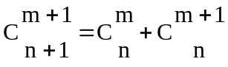
Teorema de los conjuntos finitos:
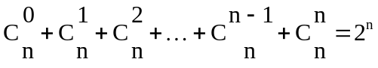
Determina el total de subconjuntos incluidos el nulo y el propio conjunto
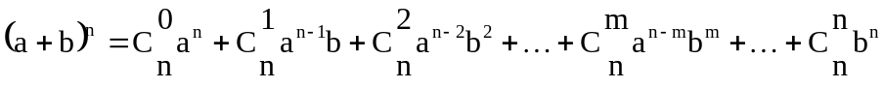
Si en el conjunto de los n elementos a₁ se repite r₁ veces, a₂, r₂ ... y a_{k}, r_{k} podremos reordenar el conjunto de 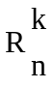 maneras tal que:
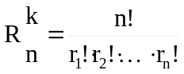
Sea 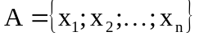 Entonces:
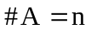 Se lee: el cardinal de A es n(cantidad de elementos del conjunto)
A es autocardinal 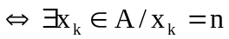
A es minimal 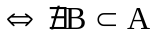 con B autocardinal
Principio de inclusión y exclusión:
Sean 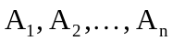varios conjuntos, luego:
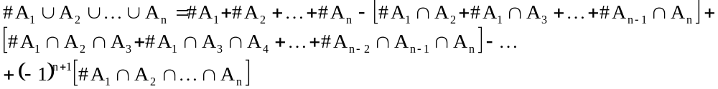

Desigualdades

Desigualdad de los n Arreglos: Sean 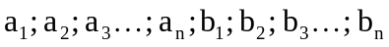 números positivos de manera que 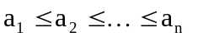; 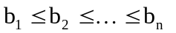y 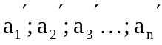 cualquier permutación de entonces :
Alcanzando la primera igualdad con 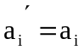 y la segunda con 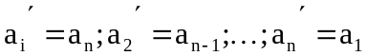.
Corolario 1:
Corolario 2: 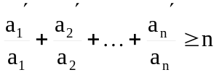
Desigualdad de Cauchy(relación entre la media aritmética y la media geométrica):
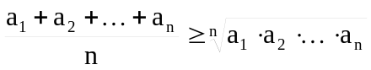
Relación entre la media armónica y la media geométrica:
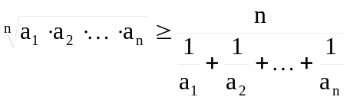
Relación entre la media cuadrática y la media aritmética:
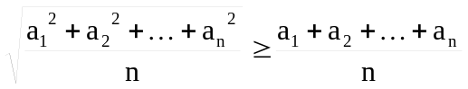
Relación entre la media potencial de grado p y la media potencial de grado q donde p ≥ q(para p = q evidentemente siempre se cumple la igualdad):
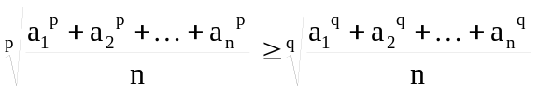
Como se puede apreciar la media cuadrática es la media potencial de grado 2 y la aritmética de grado 1.
En conclusión: sea H_{n} la media armónica, G_{n} la geométrica, Q_{n} la potencial de grado q y P_{n} la potencial de grado p(con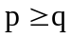) con a_{i} positivo, entonces: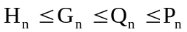, o sea:
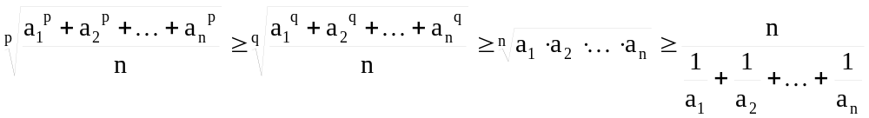
Las igualdades se alcanzan 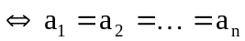.

Media geométrica generalizada:
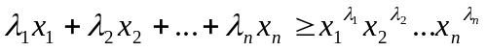
Desigualdad de Tchebyshev:
Sean números positivos de manera que ;
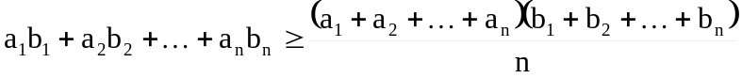
Desigualdad de Cauchy - Schwarz:
Con a_{i} y b_{i} reales; la igualdad se alcanza 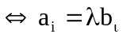
Desigualdad de Nesbitt:
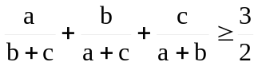
Con a, b y c positivos
Desigualdad de Bernolli:
Si 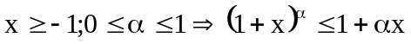
Si
Desigualdad de Jensen:
Sea f una función con monotonía definida en el intervalo cerrado 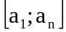, se cumplirá que:
Desigualdad de Jensen generalizada:
Sea f una función con monotonía definida en el intervalo cerrado , se cumplirá que:
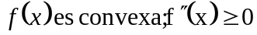  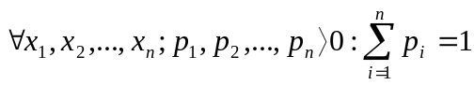 se cumple que: 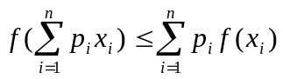
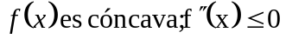 se cumple que: 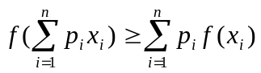

Relación entre Jensen y Cebásev :
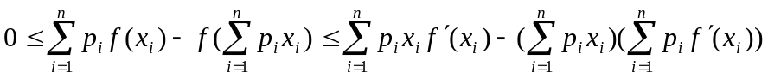

Desigualdad de Cebásev:
Sea f una función con monotonía definida en el intervalo cerrado , se cumplirá que:
 es creciente se cumple que: 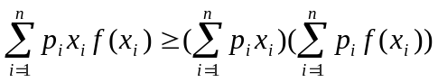
es decreciente se cumple que: 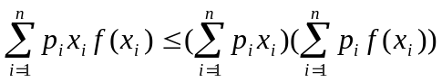
Desigualdad de Hölder:
Con 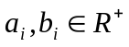;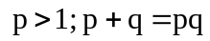
Desigualdad de Young:
Sean p y q reales positivos con 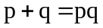 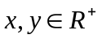: x, y ≥ 0
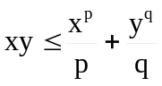

Desigualdad de Minkowsky:
Sean reales positivos y 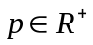: p ≥ 1, entonces:
Desigualdad de E. R. Lone:
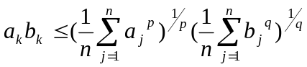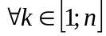
Con 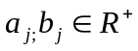;
Desigualdad de Schur generalizada:
Otras desigualdades importantes:
Sea n ∊ℤ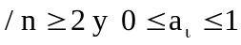, luego:
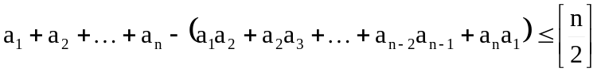
Sean a, b, x, y ∊ℝ/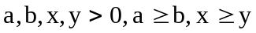, luego:
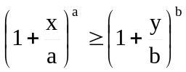
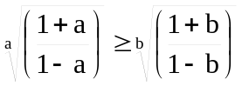
Si x ∊ℝ/ x ≤ 1:
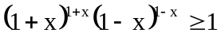

Si a, b, c ∊ℝ, luego:
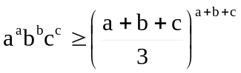
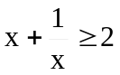 con x positivo
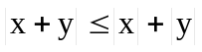
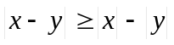
Geometría plana y Trigonometría

a
b
n
m
l_{c}
Si l_{c} bisectriz

En todo trapecio
y es la única recta que biseca a f. Lo mismo sucede en los triángulos pues el trapecio no es más que un triángulo degenerado.
c
f
P_{m}
a
M
t₁
t₂
O
OM bisectriz del ángulo determinado por las tangentes t₁ y t₂ a la circunferencia de centro O. Como t₁ y t₂ concurren en M:
.
C
D
A
B
Teorema de Pilot: a un cuadrilátero se le puede inscribir una circunferencia
. Su centro será el punto de intersección de las cuatro bisectrices de los ángulos interiores(que concurren lógicamente).
B
C
M
D
A
Sean AB y CD cuerdas.
z
x
y
r
Sea r una recta cualquiera que pasa por el centro de un triángulo regular, se cumple que
Sea l_{c} la bisectriz de θ, se cumplirá que
c
½θ
a
b
l_{c}
½θ

D
P_{m}
K
P
C
B
A
Sea ABCD trapecio y P_{m} su paralela media:

C
B
D
A
E
Sean CD y BD bisectrices de los ángulos ACB y ABE respectivamente, luego ∢CDB =  ∢BAC
C
B
D
A
Si CD y BD bisecan a los ángulos ABC y ACB respectivamente, entonces ∢CDB =  (∢BAC + 180°)
Si AF y BF bisecan a DAB y a ABE, luego: ∢AFB =  (180° – ∢ACB)
B
C
A
E
D
F
2x
x
C
B
A
Las cevianas trazadas son medianas

De modo que
D
C
A
B
Teorema de Ptolomeo:
la igualdad se alcanza si y solo si el cuadrilátero es incriptible.
O ortocentro y D circuncentro

O
x
2x
D
C
B
A
Si BM y DM secantes y ME tangente,
A
B
C
D
M
E

α
θ
β
b
a
c
Ley de los Senos:
Siendo R el radio de la circunferencia circunscrita
Ley de los Cosenos:
Ley de las Tangentes:
Fórmulas de Brigs:

D
C
A
B
ABCD es incriptible si y solo si
∢ABC + ∢ADC = 180° .

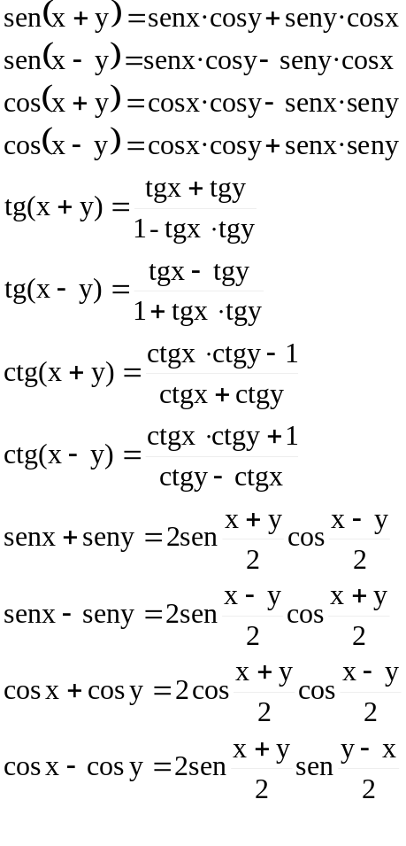
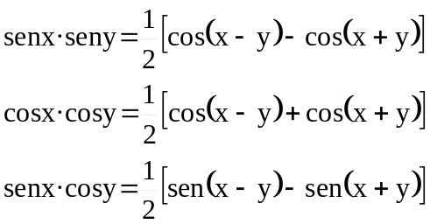
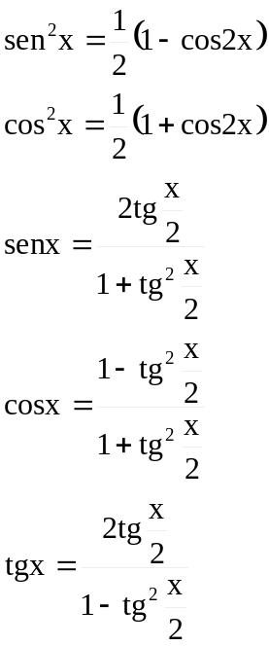
Si 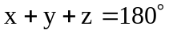y x se opone al lado a, y al b y z al c, luego:
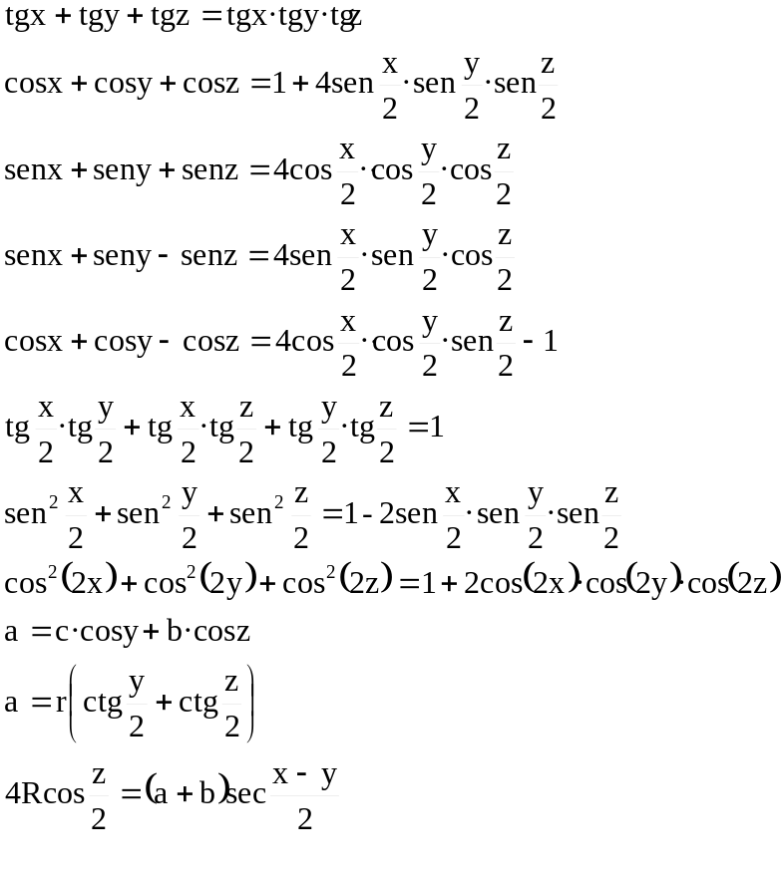
(si es circunscriptible)
D
C
A
B
α

A
B
C
A'
B'
C'
I

El ΔABC es pedal del ΔA'B'C', o el ΔA'B'C' es exincentral del ΔABC.
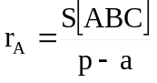
r_{A} es el radio de la circunferencia exinscrita; p el semiperímetro del ΔABC y a = BC
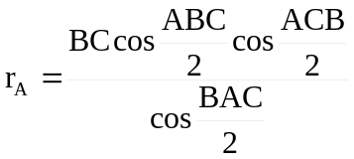
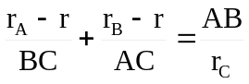
r es el radio de la circunferencia inscrita al ΔABC
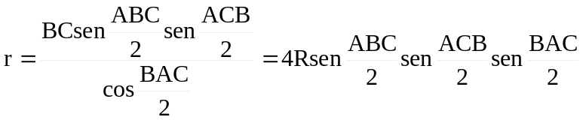
R es el radio de la circunferencia circunscrita al ΔABC
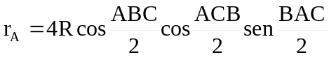
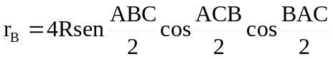
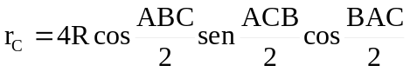
Si 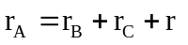entonces ΔABC rectángulo en A.
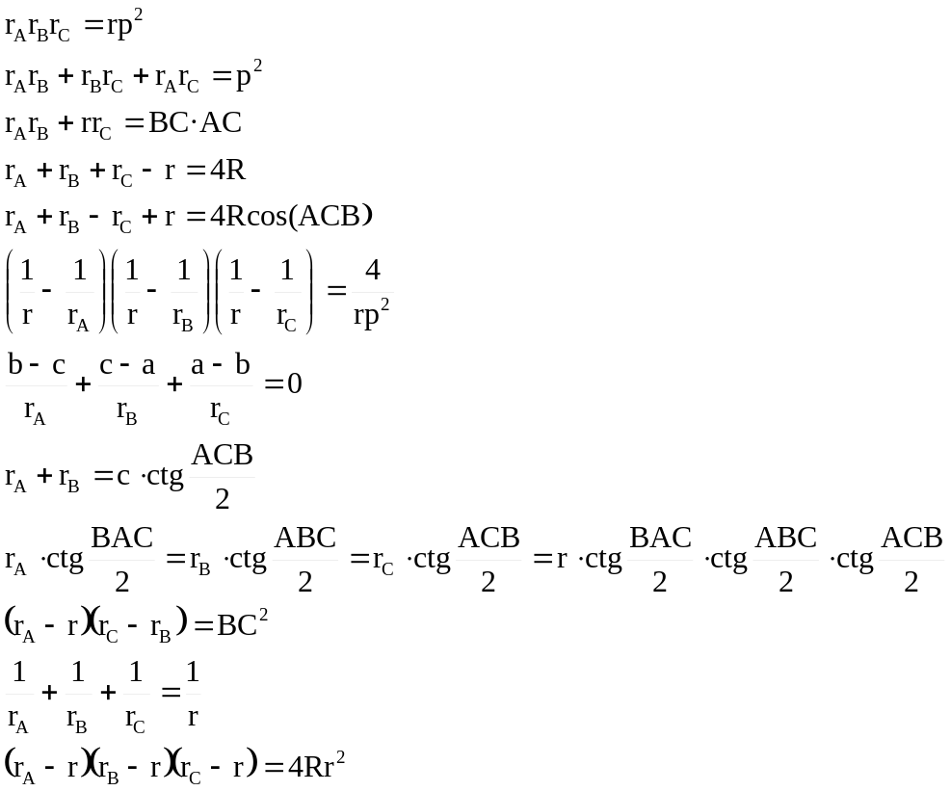
∢A'B'C' = 90° –  ∢ABC
∢A'C'B' = 90° –  ∢ACB
∢B'A'C' = 90° –  ∢BAC
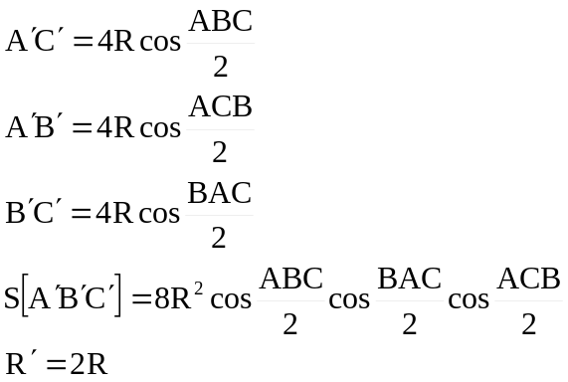
siendo R' el radio de la circunferencia circunscrita al ΔA'B'C'
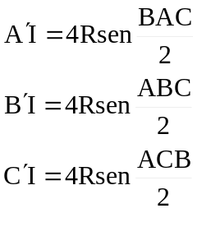
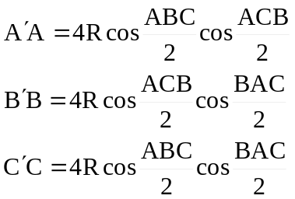

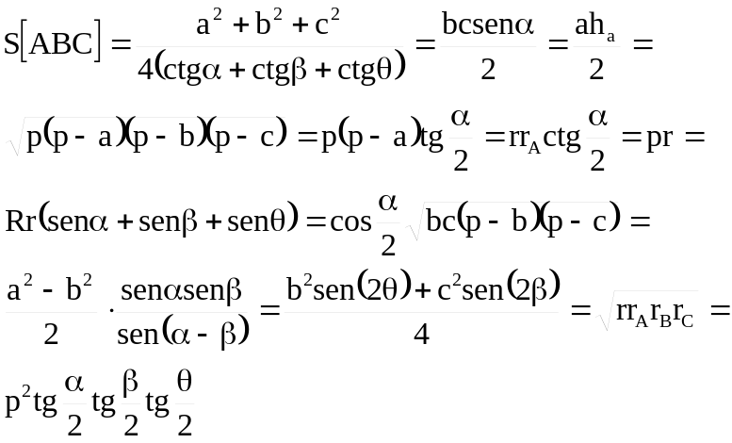
Si ABCD paralelogramo:
α
β
b
a
D
C
A
B
d₂
h
d₁
Sea ABCD trapecio, luego
donde
D
P_{m}
C
B
A
h
b
c
m
n
a
x
Relación de Stewart:
b
c
a
α
θ
β
h_{a}
C
A
H
B
K
D
F
I
L
G
E
O
Teorema de Euler: Sean D, E, F los puntos medios de BC, AB y AC respectivamente, G, H, I los pies de las alturas relativas a BC, AB y AC respectivamente, O ortocentro, J, K, L los puntos medios de AO, BO y CO respectivamente, entonces D, G, L, I, F, J, H, E, K se encuentran en la circunferencia de los nueve puntos.

J

En el ∆ABC sean A₁; B₂ y C₁ tres puntos en las rectas BC, AC y AB respectivamente, luego: 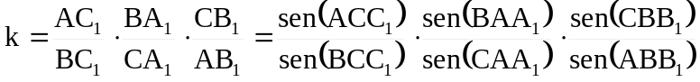 Para que las rectas AA₁, BB₁, CC₁ se intersequen en un punto(o las tres sean paralelas), es necesario y suficiente que k = 1 y, además entre los tres puntos A₁, B₁ y C₁ uno o los tres puntos se hallen en los lados del ∆ABC, y no en las prolongaciones de sus lados. Para que los puntos A₁, B₁ y C₁ se hallen en una recta, es necesario y suficiente que k = 1 y, además, entre los tres puntos A₁, B₁ y C₁ ninguno o dos se sitúen en los lados del ∆ABC y no en sus prolongaciones.

A
B
C
C₁
A₁
B₁
G
Teorema de Ceva: Si AA₁, BB₁ y CC₁ concurren,
A
B
C
C₁
B₁
A₁
Teorema de Menelao:

P
C₁
A₁
B₁
C₂
B₂
A₂
S
R
Q
Teorema de Desargues: si los triángulos A₁B₁C₁ y A₂B₂C₂ están ubicados tal que A₁A₂, B₁B₂ y C₁C₂ concurren en un punto entonces los puntos originados en A₁C₁∩A₂C₂, A₁B₁∩A₂B₂ y B₁C₁∩B₂C₂ están alineados.
Teorema de Pascal: en todo hexágono incriptible sin lados opuestos paralelos las intersecciones de los lados opuestos determinan tres puntos alineados.
Teorema de Brianchon: en todo hexágono circunscribible las rectas que unen a sus vértices opuestos concurren en un punto.

Si tres cevianas concurren, sus isogonales o inversas también concurren.
Si tres cevianas concurren, sus isotómicas o recíprocas también concurren.

A₁
A
B₁
C₁
A₂
B₂
C₂
C
B
Teorema de Papus: si A, B y C están en una recta al igual que A₁, B₁ y C₁, A₂: AB₁∩A₁B, B₂: AC₁∩A₁C, C₂: BC₁∩B₁C entonces A₂, B₂ y C₂ están en una recta.
A
M
B
N
C
O
D
P
Sean M, N, O y P los puntos medios de los lados AB, BC, CD y AD respectivamente de un cuadrilátero cualquiera ABCD, entonces MNOP es un paralelogramo. En el caso de que las diagonales AC y BD sean perpendiculares, MNOP es un rectángulo.
A
P
B
Q
C
R
O
Sea ABC un triángulo acutángulo y O su ortocentro:
M
B
N
A
C
Sea ABC un triángulo rectángulo en B, AC hipotenusa(diámetro de la circunferencia circunscrita) y MN el diámetro de la circunferencia inscrita, luego:
A
B
D
E
F
C
Sea BE bisectriz del ángulo recto de un triángulo rectángulo ABC, BD altura y BF mediana relativas a la hipotenusa, entonces BE biseca al ∢DBF.
D
C
A
B
Teorema de Bretshneider(Ley de los cosenos para cuadriláteros):
BD²∙AC² =
AB²∙CD² + AD²∙BC² – 2AB∙BC∙CD∙ADcos(∢BAD + ∢BCD)

A
B
C
S
D
F
E
Recta de Simson: si el ΔABC está inscrito en una circunferencia, S es un punto cualquiera de esta, SD ⊥AB, SE ⊥BC y SF ⊥AC entonces D, E y F están en una recta, la cual biseca a la formada entre el ortocentro del triángulo y S.
B
D
E
A
C
F
I
G
H
Recta de Gauss: sean D, E y F los puntos de intersección de una recta con los lados AB, BC y la prolongación de AC de un ΔABC, entonces los puntos medios de AE, CD y BF están alineados.
Sean E, F, G y H los circuncentros de los triángulos AOB, BOC, COD y AOD respectivamente, entonces estos puntos son concíclicos.
F
D
C
A
B
E
H
G
O
C
B
A
G
F
E
D
H
I
Segundo teorema de Carnot: si una circunferencia corta a todos los lados de un triángulo en dos puntos entonces:

A
B
C
P
Q
Si en el arco BC de la circunferencia circunscrita al ΔABC equilátero se toma un punto Q que al unirlo con A corta a BC en P, entonces:

B
C
A
G
M
Teorema de Leibniz: si M es un punto arbitrario y G el baricentro de un ΔABC, entonces
Teorema de Salmón: si de un punto de una circunferencia se trazan tres cuerdas y tomando esas cuerdas como diámetros se trazan tres circunferencias, estas se cortan dos a dos en tres puntos alineados.
A
B
C
D
E
F
G
Teorema de Terquen: la circunferencia que pasa por los pies de tres cevianas concurrentes, determina otros tres puntos en los lados del triángulo, que corresponden a cevianas concurrentes.
A
C
B
D
E
I
H
L
G
J
F
K
Teorema de Morley: si los ángulos de un triángulo arbitrario están divididos en tres partes iguales, entonces los puntos de intersección de pares de triceptrices adyacentes a los lados correspondientes determinan los vértices de un triángulo regular.
A
B
C
D
E
F
G
Teorema de Gergonne: si tres cevianas concurren en G:

C
E
F
D
A
B
L
Teorema de Grébe: si se construye un cuadrado sobre cada lado de un triángulo exteriormente y se prolongan los lados de los cuadrados paralelos a los del triángulo hasta que se corten, estos puntos, unidos a los correspondientes del triángulos forman rectas que se interceptan en el punto de Lemoine(Grébe, Lhuilier o simediano).
A
D
E
F
G
H
I
B
C
Teorema de Napoleón: si ΔEAD, ΔFCD, ΔEBF y ΔEDF son equiláteros y H, G e I los centroides de los tres primeros, entonces, ΔGHI también es equilátero.
B
A
C
C₁
A₁
B₁
Teorema de Carnot: para que las perpendiculares bajadas desde los puntos A₁, B₁ y C₁ sobre los lados BC, CA y AB del ΔABC se intersequen en un punto, es necesario y suficiente que:

B
A
C
P
Q
R
Punto de Nagel: si P∈BC tal que
, Q∈AC tal que
y R∈BC tal que
, entonces AP, BQ y CR concurren.
A
B
C
D
E
Teorema de Fermat: si en un triángulo cualquiera se trazan triángulos equiláteros por los lados hacia el exterior y se unen los vértices opuestos, estas rectas concurren en el punto de Fermat.

F
A
B
C
D
E
F
G
H
I
Teorema de Napoleón: si en un triángulo cualquiera se trazan triángulos equiláteros por los lados hacia el exterior y se unen los centros de dichos triángulos equiláteros el otro que se forma también es equilátero.
Designemos con a, b, y c los lados del ∆ABC;
; G es el baricentro, O, I, I_{a} son los respectivos centros de los círculos circunscritos, inscrito y exinscrito(realtivo a BC), R, r, r_{a} son sus radios, luego:

El ortocentro, el baricentro y el circuncentro están en la línea de Euler.

⋅G
B
O
C
I
I_{a}
A
R
r_{a}
r
D
E
A
C
B
Teorema de Steiner: si en un triángulo dos bisectrices son iguales, entonces el triángulo es isósceles.
P
M
Q
Teorema de Brocard: Sean P, Q y M los puntos de intersección de las diagonales y los lados opuestos(si no son paralelos claro está) de un cuadrilátero cíclico. El ortocentro del ΔPQM coincide con el centro de la circunferencia circunscrita al cuadrilátero dado.
B
C
D
A
E
Sean cuatro rectas que se intersecan formando cuatro triángulos, las circunferencias circunscritas a esos triángulos tienen un punto común(punto de Michell).

Teorema de Feuerbach: la circunferencia de los nueve puntos es tangente a la circunferencia inscrita en el triángulo y a todas las circunferencias exinscritas.
En todo triángulo el triángulo de perímetro mínimo inscrito en el dado es el órtico.
En todo triángulo cuyos ángulos sean menores que 120°, el punto de Torricelli(el que al unirlo con los lados forma ángulos de 120°) es el que tiene la suma mínima de sus distancias a los tres vértices.
Si la isogonal de la mediana(simediana) del ∆ABC que parte de B corta a AC en K, entonces: 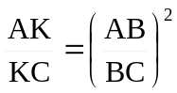
Supongamos que 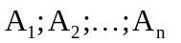son puntos fijos;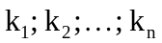, números dados. Entonces el lugar geométrico de los puntos M tales que la suma 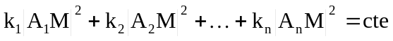, será: una circunferencia, un punto o un conjunto vacío si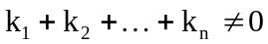; una recta, un conjunto vacío o todo el plano si 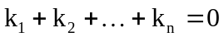.
Geometría del espacio

- Tres puntos no alineados determinan uno y solo un plano al cual pertenecen.
- Una recta y un punto fuera de ella determinan uno y solo un plano al cual pertenece el punto y está incluida la recta.
- Dos rectas que se cortan determinan uno y solo un plano en el cual están incluidas.
- Dos rectas paralelas determinan uno y solo un plano en el cual están incluidas.
- Si dos puntos de una recta pertenecen a un plano entonces la recta está incluida en dicho plano.
- Dos rectas en el espacio pueden solo cortarse, ser paralelas(coincidentes o no) o cruzarse(en este caso el ángulo que forman es el que determinan dos paralelas por el mismo punto).
- Dos planos en el espacio o son paralelos(coincidentes o no) o se cortan en una recta.
- Una recta y un plano pueden ser paralelos(estando incluida en él o no) o cortarse en un punto.
- Por un punto solo se puede trazar una recta perpendicular e infinitas paralelas a un plano o a una recta dada.
- Si una recta corta a un plano entonces corta a todos los paralelos a él.
- Si un plano corta a una recta entonces corta a todas las paralelas a ella.
- El paralelismo es transitivo.
- Si dos planos pasan por dos rectas paralelas, la recta de intersección es paralela a dichas rectas.
- Si una recta contenida en un plano es paralela a otra que no lo está entonces esta última es paralela al plano.
- Por un punto fuera de una recta se pueden trazar infinitos planos paralelos a dicha recta.
- Si por un punto de un plano se traza una recta paralela a una recta paralela al plano, entonces la recta está contenida en el plano.
- Si una recta es paralela a dos planos que se cortan lo es a la recta de intersección.
- Si dos planos paralelos son cortados por un tercero, las rectas de intersección son paralelas.
- Si dos rectas que se cortan son paralelas a un plano, entonces el plano que ellas determinan también lo es.
- Por dos planos que se cruzan solo pueden pasar dos planos paralelos.
- Existen infinitos planos paralelos a dos rectas que se cruzan, pero todos son paralelos entre sí.
- Segmentos de rectas paralelas comprendidos entre planos paralelos, son paralelos e iguales entre sí.
- Tres planos paralelos cortan a dos rectas en segmentos proporcionales.
- Una recta es perpendicular a un plano si lo es a todas las rectas del plano y a sus paralelas(en caso de no serlo se le llama oblicua).
- Si una recta es perpendicular a dos que se cortan en un punto lo es al plano que ellas determinan.
- Todo plano perpendicular a una recta lo es a sus paralelas, y toda recta perpendicular a un plano también lo es a sus paralelos.
- Si una recta y un plano son perpendiculares a una recta dada, entonces son paralelos entre sí.
- El lugar geométrico de todos los puntos de todas las rectas perpendiculares a una dada que pasen por uno de sus puntos es un plano.
- Dos planos son perpendiculares si toda recta perpendicular a uno de ellos por cada uno de los puntos de la recta de intersección está contenida en el otro.
- Todas las rectas perpendiculares a un plano que pasan por una de sus rectas forman un plano perpendicular al dado.
- Por una recta perpendicular a un plano pasan infinitos planos perpendiculares al dado, y por una oblicua solo puede pasar uno.
- Por una recta contenida en un plano o paralela a él, solo se puede pasar un plano perpendicular.
- Si un plano es perpendicular a dos que se cortan, lo es a la recta de intersección.
- Si por un punto fuera de un plano se traza una perpendicular y varias oblicuas, entonces:
- La perpendicular es menor que cualquier oblicua.
- A oblicuas iguales le corresponden proyecciones iguales y viceversa.
- A mayor oblicua le corresponde mayor proyección y viceversa.
- Las proyecciones de dos rectas paralelas son paralelas entre sí.
- Si dos segmentos tienen proyecciones paralelas sobre dos planos que se corten, son paralelos entre sí, si y solo si dichas proyecciones son proporcionales.
- Si dos segmentos tienen proyecciones paralelas sobre tres planos que se corten formando un triedro, son paralelos si y solo si dichas proyecciones son proporcionales.
- Si las proyecciones de dos rectas son perpendiculares y una de ellas es paralela al plano, entonces las rectas dadas son ortogonales.
- Una recta de un plano es perpendicular a una oblicua si y solo si lo es a su proyección sobre el plano.
- Existe una única recta en el espacio que es perpendicular a dos rectas que se cruzan.
- Existen infinitas rectas en el espacio que cortan tres rectas que se cruzan.
- Si una recta a es perpendicular a α y α se intercepta con β en r, sea a' la proyección de a sobre β, entonces el plano proyectante aa' es perpendicular a β y a r.
- Dos triedros simétricos tienen sus caras y sus ángulos diedros iguales dos a dos.
- Cada cara de un triedro es menor que la suma de las otras dos y mayor que su diferencia.
- Si S es la suma de las tres caras y D es la de los tres diedros en un triedro, entonces: 0° < S < 180° y 180° ≤ D < 540°.
- Si cara OAB = cara OBC + cara OAC entonces O, A, B y C son coplanares.
- Si se traza una recta OD en el interior del triedro O - ABC, entonces ∢DOC + ∢DOA < ∢BOC + ∢BOA.
- En todo triedro a ángulos diedros iguales se oponen caras iguales y viceversa y a mayor diedro se opone mayor cara y viceversa.
En todo tetraedro se cumple:
- Los planos bisectores de los seis diedros se cortan en un punto que equidista de las caras.
- Los planos bisectores de tres diedros que sus aristas pasen por el mismo vértice se cortan en una recta.
- Los planos bisectores de los diedros cuyas aristas forman una cara se cortan en un punto.
- Si se prolongan los planos de las caras hay nueve esferas tangentes a los cuatro planos a la vez: la inscrita, cuatro exinscritas y otras cuatro más.
- Los planos perpendiculares en los puntos medios de tres aristas que forman una cara se cortan en una recta.
- Los planos perpendiculares a tres aristas que partan de un vértice se cortan en un punto.
- Los seis planos perpendiculares en los puntos medios de las aristas se cortan en un punto, que es el centro de la esfera circunscrita.
- El circuncentro también es el punto de intersección de las perpendiculares trazadas a las caras por los circuncentros de estas.
- Las rectas que unen cada vértice con el centroide de la cara opuesta concurren en un punto que divide a este segmento en las  partes a partir del vértice.
- Euler: En todo poliedro convexo se verifica: caras - aristas + vértices = 2.
- Solo existen cinco tipos de poliedros convexos cuyas caras sean polígonos convexos con igual número de caras y a cada vértice concurra el mismo número de aristas.
- La suma de todos los ángulos de todas las caras de un poliedro convexo es 360°(v - 2).
- Todo poliedro convexo se puede descomponer en tetraedros.
Propiedades en general:
- Los puntos medios de los lados de un cuadrilátero alabeado forman un paralelogramo.
- En todo tetraedro los segmentos que unen los vértices con los incentros de las caras opuestas se cortan en sus puntos medios.
- En todo tetraedro los segmentos que unen los puntos medios de las aristas opuestas se cortan en sus puntos medios.
- En todo tetraedro los puntos medios de las aristas forman un octaedro que tiene sus lados opuestos paralelos e iguales.
- Si en un tetraedro dos alturas se cortan igual ocurre con las otras dos.
- Las perpendiculares a tres caras de un tetraedro por sus baricentros se proyectan sobre la cuarta según rectas concurrentes.
- Si en un tetraedro las aristas opuestas son perpendiculares y por cada ortocentro de cada cara se traza una perpendicular a su plano, las cuatro son concurrentes.
- Gua de Malves: En todo tetraedro que tenga un triedro trirrectángulo, el cuadrado del área de la cara opuesta es igual a la suma de los cuadrados de las áreas de las tres restantes.
- En todo tetraedro el plano bisector de un diedro divide a la arista opuesta en segmentos proporcionales a las caras que forman el diedro.
- Todo plano que divida a dos aristas opuestas de un tetraedro en partes proporcionales divide al otro par en partes proporcionales.
- Si las rectas que unen dos vértices de dos tetraedros concurren y las caras se cortan, la intersección de ellas están en un plano.

